НЕТЕХНИЧЕСКОЕ РЕЗЮМЕ

Данный проект (РООС) разрабатывается для Строительство ПС 500 кВ «Южная Мирный», ВЛ 500 кВ ПС "Южная Мирный" - ПС "Шу", предназначенных для выдачи мощности проектируемой по отдельному проекту ВЭС 1 ГВт «Мирный», на существующую ПС 500/220/110 кВ «Шу», принадлежащую АО «KEGOC».
Согласно Заключению по результатам оценки воздействия на окружающую среду KZ41VVX00423453 Дата: 19.11.2025 ( см приложение 1.4) на период строительства намечаемая деятельность относится к II категории воздействия. В соответствии с п. 5 ст. 39 Экологического Кодекса в составе раздела (РООС) установлены нормативы эмиссий на период строительно-монтажных работ.
В настоящем разделе «Охрана окружающей среды» к рабочему проекту ПС 500 кВ «Южная Мирный», ВЛ 500 кВ ПС "Южная Мирный" - ПС "Шу", предназначенных для выдачи мощности проектируемой по отдельному проекту ВЭС 1 ГВт «Мирный», на существующую ПС 500/220/110 кВ «Шу», принадлежащую АО «KEGOC», приведены основные характеристики природных условий района проведения работ, определены источники неблагоприятного воздействия на окружающую среду и степень влияния эмиссий загрязняющих веществ при осуществлении намечаемой деятельности.
Строительство проектируемых объектов, осуществляется параллельно, вследствие чего продолжительность строительства принимается по объекту с наибольшей продолжительностью строительства.
ВЛ 500 кВ ПС "Южная Мирный"-ПС "Шу"
В соответствии с приложением Г. "Продолжительность строительства и задел в строительстве предприятий, зданий и сооружений", разделом Г1.1. "Электроэнергетика", таблицей Г.1.1.7 продолжительность строительства двух одноцепных ВЛ 500 кВ составляет 8,3 месяца, в том числе подготовительный период 1 месяц.
ПС 500/35 кВ «Южная Мирный»
В связи с отсутствием прямых норм продолжительности строительства продолжительность строительства определена расчетным методом в соответствии со сметной стоимости СМР
СМР в текущих ценах – 9400,668 млн.т, в ценах 2001 года- 1340,98 млн.т
Тн = А1*Ln(С)- А2= 8.132*Ln1340,98-35.734≈22 мес
С= 1340,98
А1= 8.132
А2=35.734
Тн = 22 месяца, в том числе подготовительный период - 1 месяц.
Учитывая возможность одновременного проведения работ по строительству вышеперечисленных объектов общая продолжительность строительства принимается по наибольшей и составляет 22 месяца, в том числе подготовительный период 1 месяца.
В соответствии с письмом № 57-2026-20-02-АК, выданным ТОО "АктасЭнерджи" начало строительства принято 27 июля 2026 г.
В соответствии с заданием на проектирование выделение пускового комплекса проектом не предусматривается.
Потребность строительства в рабочих кадрах и общее количество работающих на строительстве определены на основании объемов СМР, нормативной трудоемкости и сроков строительства. В соответствии с СН РК 1.03-01-2023 предлагается организовать работы в 1,5 смены.
Количество работающих на строительно-монтажных работах составляет:
N = Tn / t x n= 942299 /(12х22х 22)= 162 чел где:
Tn= 942299 - нормативная трудоемкость (челхчасов)
n= 22 - продолжительность работ, мес.
12 часов-количество рабочих часов при полуторасменной работе
22 дня – количество рабочих дней в месяце.
Среднее количество работающих составит - 162 человек
Основная цель разработки РООС – определение экологических и иных последствий вариантов принимаемых управленческих и хозяйственных решений, разработка рекомендаций по оздоровлению окружающей среды, предотвращение уничтожения, деградации, повреждения и истощения естественных экологических систем и природных ресурсов.
Раздел охрана окружающей среды выполнен в соответствии с:
- Экологическим кодексом Республики Казахстан от 02 января 2021 года № 400-VI ЗРК по состоянию на сентябрь 2021 г.;
- Инструкции по организации и проведению экологической оценки от 30 июля 2021 года № 280.
- и другими нормативными и методическими документами, действующими в РК.
В проекте определены выбросы на период СМР, приводятся данные по водопотреблению и водоотведению; проведён расчёт объёмов образования отходов; произведена оценка воздействия на поверхностные и подземные воды, на почвы, растительный и животный мир; описаны социальные аспекты воздействия.

Размещение участка по отношению к окружающей территории
Объектами строительства настоящего проекта являются:
– Строительство ПС 500/35 кВ «Южная Мирный»;
– Строительство ВЛ 500 кВ ПС «Южная Мирный»- ПС «Шу».

Проектируемая подстанция ПС 500/35 кВ «Южная Мирный» расположена на территории ВЭС 1 ГВт «Мирный», для выдачи мощности которой проектируемая подстанция и предназначена.
Трасса ВЛ 500 кВ ПС "Южная Мирный"-ПС "Шу" начинается от линейного портала проектируемой ПС 500 кВ «Южная Мирный» и следует к ОРУ 500кВ ПС Шу по территории Мойынкумского и Шуского районов Жамбылской области Республики Казахстан.
Ближайшие поселки с. Шолпан и с. Мирный (20-25 км),расположенные с восточной стороны трасс.
По пути следования проектируемая ВЛ 500 кВ пересекают поймы рек (реку Шу и реку Курагаты).
При пересечении водных объектов предусмотрена установка опор за пределами водоохранных полос на расстоянии более 50м.
Согласно постановлению акимата Жамбылской области от 30 декабря 2024 года № 318. Зарегистрировано Департаментом юстиции Жамбылской области от 6 января 2024 года № 5256-08. Водоохранная полоса для рек Шу и Курагаты составляет 50м, водоохранная зона 500м. Данное размещение в водоохранной зоне согласовано с Министерство водных ресурсов и ирригации Республики Казахстан Республиканское Государственное учреждение "Шу-Таласская бассейновая водная инспекция по охране и регулированию использования водных ресурсов Комитета по регулированию, охране и использованию водных ресурсов Министерства водных ресурсов и ирригации Республики Казахстан" № KZ47VRC00027736 от 30.03.2026г (см приложение 1.13 )

Характеристика объекта

Строительство ВЛ 500 кВ ПС «Южная Мирный»- ПС «Шу»
Трасса ВЛ 500 кВ ПС "Южная Мирный"-ПС "Шу" начинается от линейного портала проектируемой ПС 500 кВ «Южная Мирный» и следует к ОРУ 500кВ ПС Шу по территории Мойынкумского и Шуского районов Жамбылской области Республики Казахстан.
Намечаемая трасса ВЛ 500кВ проходит в основном параллельно с существующей ВЛ 500кВ «Улкен -Шу», за исключением выхода с проектируемой ПС «Южная Мирный» в южном направлении.
Протяженность трассы ВЛ 500кВ составляет 142,75 км.
По пути следования проектируемая ВЛ 500 кВ пересекает ряд инженерных сооружений:
– ВЛ 10-220 кВ,
– Автомобильные дороги,
– Железные дороги (подъездные пути к СЭЗ «ХимПарк Тараз»).
По ходу следования трасса ВЛ пересекает реку Шу и реку Курагаты несколько раз. При пересечении водных объектов предусмотрена установка опор за пределами водоохранных полос. Монтаж проводов осуществляется методом «под тяжением» без опускания проводов в воду. При необходимости переправы через водные объекты используются весельные плавсредства.
При установке опор предусматривается снятие, сохранение и рекультивация почвенно-растительного слоя путем разравнивания вокруг опоры.

Строительство ВЛ 500 кВ ПС «Южная Мирный»
Проектируемая ПС 500/35 кВ «Южная Мирный» в Мойынкумском районе Жамбылской области Республики Казахстан, в 33 км к юго-западу от города Мирный.
Проектируемая подстанция ПС 500/35 кВ «Южная Мирный» расположена на территории ВЭС 1 ГВт «Мирный», для выдачи мощности которой проектируемая подстанция предназначена. Размеры площадки ПС в пределах ограждения 370,0х320 м.
Подстанция располагается на свободной от застройки территории. На площадке проектируемой ПС отсутствуют инженерные сооружения, требующие переноса.
На отведенной под строительство площадке подстанции выполняется вертикальная планировка с учетом существующего рельефа с целью создания небольшого уклона для отвода с территории дождевых и талых вод за пределы площадки.
Абсолютная отметка спланированной территории подстанции соответствует 521,15 - 514,30 м, уклон на восток. Слой подсыпки местного грунта спланированной площадки после снятия растительного слоя до 2,2 м, частичная срезка грунта – до 3,4 м . Отсыпка выполняется местным грунтом с последующим послойным трамбованием при оптимальной влажности до коэффициента уплотнения 0,98-1,05.
Объем перерабатываемого грунта составляет 159798 м³.
Проектом предусматривается снятие почвенно-растительного толщиной 0,15м в объеме 22034 м³, который частично используется для озеленения территории ПС, излишки ПРС в объеме 21960 м³ вывозятся для дальнейшей рекультивации земель.
Проезды по площадке ПС предусмотрены с щебеночным и асфальтно-бетонным покрытием.
После выполнения планировки, на участках подстанции не подлежащих озеленению предусмотрена подсыпка ПГС толщиной 0,1 м, на участках озеленения – подсыпка плодородного грунта толщиной 20 см. Посев многолетних трав площадью м2 ( h=0.2м) предусмотрен на участках, подлежащих озеленению см. План Благоустройства и озеленения РП лист 7 ( см приложение 6 )
Ограждение ПС предусмотрено сетчатое из 3D по металлическим столбам. Внешнее ограждение высотой 2,3 м. Внутреннее высотой 1,6 м. На внешнем ограждении предусмотрена колючая проволока на Г-образных кронштейнах. Панели внешнего ограждения заглубляются в грунт на 200 мм .

Основные технические показатели
Строительство ВЛ 500 кВ ПС «Южная Мирный»- ПС «Шу»
Таблица 01
№ п/п | Наименование | Ед. изм. | Кол-во
1 | Напряжение ВЛ | кВ | 500
2 | Протяженность | км | 142,75
4 | Провод |  | 3х(3хAС400/51)  3х(3хАС400/93)
5 | Трос |  | OPGW20A52z-24FO  OPGW31C58z-24FO
5 | Провод АС 400/93 | км | 233,52
6 | Провод АС 400/51 | км | 1089,79
7 | Волоконно-оптический кабель в грозотросе OPGW20A52z-24FO | км | 299,55
8 | Волоконно-оптический кабель в грозотросе OPGW31C58z-24FO | км | 1,99
9 | Количество промежуточных металлических опор | шт | 394
10 | Количество анкерно-угловых металлических опор | шт | 38

Строительство ПС 500 кВ «Южная Мирный»

№ п/п | Наименование | Ед. изм. | Кол-во
1 | Напряжение ПС | кВ | 500/35
2 | Площадь участка в условных границах | га | 14,69
4 | Площадь в пределах ограждения | га | 11,84
5 | ОРУ 500 кВ по схеме 500-16 "Полуторная" | комплект | 1
6 | Трансформатор силовой трехфазный 500/35кВ мощностью 340 МВА | шт | 2
7 | Трансформатор силовой трехфазный 500/35кВ мощностью 235 МВА | шт | 2
8 | КРУ 35 кВ в БМЗ | комплект | 6
9 | ОПУ в БМЗ | комплект | 1
10 | БМЗ для SCADA ВЭС | комплект | 1
11 | Маслосборник емкостью 160 м³ | шт | 3

Строительство ВЛ 500 кВ ПС «Южная Мирный» - ПС «Шу»
Строительство ВЛ 500 кВ не имеет объектов со сложной и неосвоенной технологией производства и не требует специальной техники и приспособлений, отсутствующих в строительно-монтажных организациях, специализирующихся по строительству электросетевых объектов.
Строительство ВЛ целесообразно осуществлять одним линейным прорабскими участком, который состоит из двух бригад, специализирующихся по видам работ:
– установка опор, ригелей, фундаментов, выполнение заземления.
– монтаж проводов и грозозащитного троса.
– Работы по ВЛ 5000 кВ должны производиться в следующей последовательности: – разбивка и расчистка трассы, строительство временных дорог и сооружений;
– разметка и рытье котлованов под опоры;
– вывоз строительных конструкций на трассу;
– земляные работы;
– сборка и установка опор;
– заземление опор;
– монтаж проводов и грозотроса;
– работы по приведению земельного участка в состояние возможного его использования по назначению.
Прорабский участок базируется в базовом лагере, расположенном возле от ПС «Шу».
При выполнении указанных видов работ будет применяться следующее оборудование: автокран, бульдозеры, самосвалы, грейдеры для выравнивания дорожного полотна и катки.

Строительство ПС 500 кВ «Южная Мирный»
Все основные работы по строительству ПС 500/35 кВ «Южная Мирный» должны выполняться в соответствии с проектом производства работ, разрабатываемым строительной организацией, по технологическим картам и правилам, разработанным институтом «Оргэнергострой», с учетом, что весь комплекс работ является работами повышенной опасности.
В соответствии с заданием при строительстве ПС 220/110/10 кВ
«Индустриальная зона» предусматривается:
- монтаж силовых трансформаторов 500 кВ маслоприемниками;
- монтаж фильтро-компенсирующих устройств 35 кВ;
- монтаж статических компенсаторов реактивной мощности 35 кВ;
- строительство маслосборника;
- строительство маслопроводов от маслоприемников трансформаторов, реакторов до маслосборника;
- установка биотуалетов;
- монтаж линейных и шинных порталов 500 кВ;
- монтаж прожекторных мачт с молниеприемниками;
- монтаж высоковольтного оборудования;
- монтаж закрытых распределительного устройства 35 кВ в БМЗ;
- монтаж ОПУ, ЩСН в БМЗ;
- монтаж ТСН;
- монтаж БМЗ вспомогательных нужд (SCADA ВЭС):
- монтаж сетей канализации, водоснабжения и пожаротушения;
- кабельные трассы для прокладки силовых и контрольных кабелей;
- внешнее и внутреннее сетчатое ограждение; - внутриплощадочные дороги и проезды.
Рекомендуется следующий порядок выполнения работ:
- ограждение территории строительства временным забором;
- монтаж контура заземления подстанции ;
- монтаж фундаментов и маслоприемников под силовые трансформаторы, под
ФКУ 35 кВ и статкомы 35 кВ;
- монтаж подземного маслосборника; -
- монтаж фундаментов под блочно-модульные зданий;
- монтаж порталов и отдельностоящих прожекторных мачт;
- монтаж стоек под высоковольтное оборудование;
- монтаж высоковольтного оборудования;
- монтаж блочно-модульных зданий;
- монтаж ошиновки оборудования 500 кВ;
- монтаж кабельных лотков;
- монтаж вторичных цепей и прокладка кабелей.
Монтаж высоковольтного оборудования следует производить строго в соответствии с инструкциями заводов-изготовителей и указаниями шеф-инженеров.
Все остальные работы должны выполняться по типовым технологическим картам и правилам, разработанным институтом «Оргэнергострой», действующими в энергетическом строительстве, по технологическим картам, разработанным институтом типового проектирования, а также в соответствии с техническими условиями и требованиями части III СНиП «Организация, производство и приемка работ».
На период строительства предусматривается организация временной площадки для вахтового лагеря и приобъектный склад. На данной территории предусматриваются открытые площадки для складирования материалов и изделий, складские помещения для хранения материалов и инструментов, временные здания передвижного типа. Во временных зданиях размещаются административные помещения и помещения бытового назначения (прием пищи, обогрев и т.п).
Строительная техника представлена в таблице 0.2
Потребность в основных строительных машинах и механизмах определена, исходя из физических объемов работ и норм выработки, с учетом принятых методов производства работ, сроков строительства.
Таблица 0.2
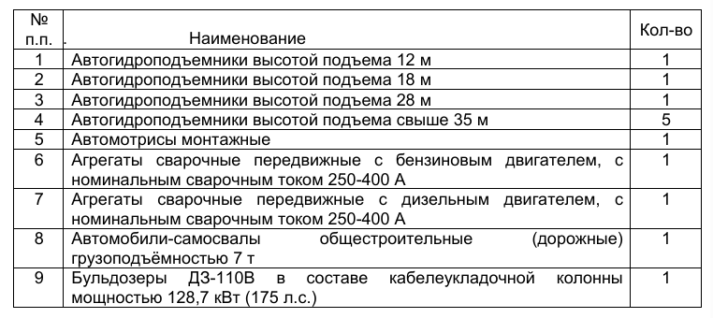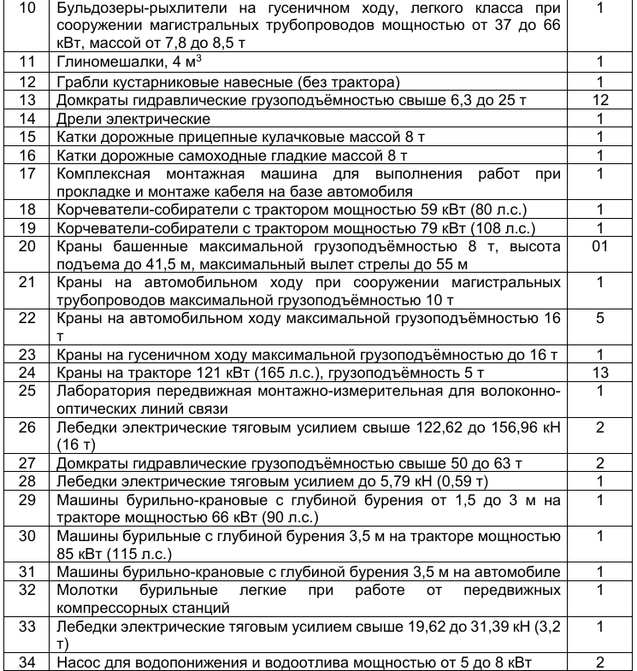
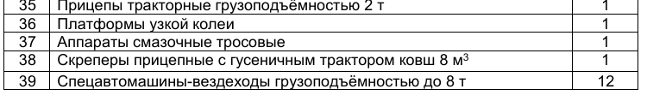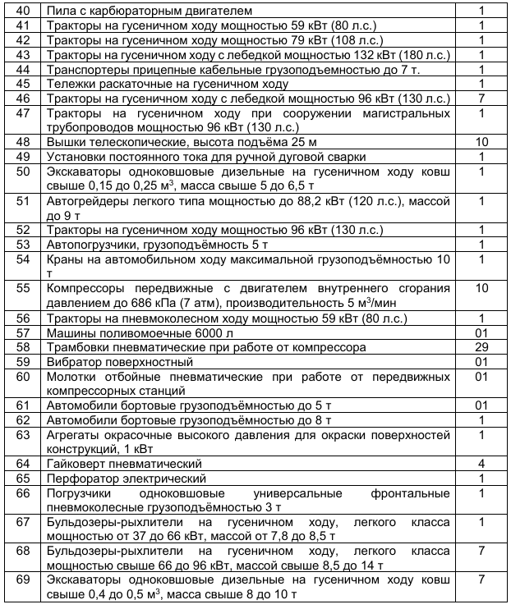

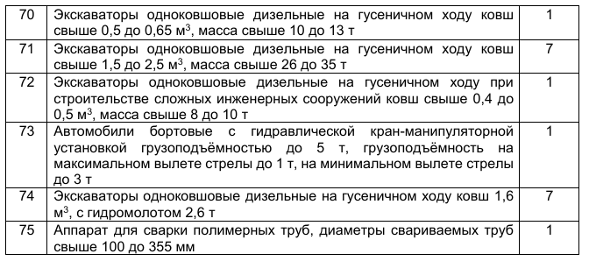
Для выполнения работ, сопутствующих основным работам, выполняемым на субподряде, привлекаются механизмы и транспортные средства не входящие в состав таблицы.
Средства малой механизации должны сосредотачиваться в специализированных подразделениях строительных организаций, в составе которых подлежит организовать инструментально-раздаточные пункты и передвижные инструментальные мастерские с необходимыми техническими средствами
механизированного выполнения строительно-монтажных работ.

Основные показатели по используемым материалам представлены в таблице 03
таблице 0.3

№  п/п | Наименование работ | Един.  изм. | Всего
Объемы работ
1.0 | Плодородный слой | м3 | 32966
1.1 | Разработка скального грунта | м3 | 178267
1.2 | Разработка грунта | м3 | 342740,3
Материалы
1.3 | Щебень | т | 11381,8
1.3 | Песок | т | 9024
1.4 | ПГС | т | 185
 | Сварочные материалы
1.5 | Электроды СВ10 | кг | 130,12
1.6 | Электроды ЭС42, Э50А | кг | 5700
1.6 | АНО-6, АНО-4 | кг | 343
1.7 | УОНИ | кг | 1319,3
 | ЛКМ
1.8 | Эмаль ХП799 | т | 12,240
1.9 | ПФ-115 | т | 38,0
1.10 | Грунтовка ГФ-021 | т | 0,0611
1.11 | Лак ХП 734 | т | 33,610
1.12 | Ксилол | т | 6,95
1,13 | Лак БТ | т | 2,3
1.14 | Битум | т | 212,47

Режим работы и численный состав работающих
Начало строительства – июль 2026 года,
Продолжительность строительства -22 месяцев
Срок окончания строительства май 2028 года
Количество работающих на строительно-монтажных работах составляет 162 человек.

Источники загрязнения атмосферы
На этапе строительных работ проектом определено 18 источников загрязнения атмосферного воздуха, из которых 2 организованных источника выброса и один источник от автотранспорта который не нормируется.
Загрязнение атмосферного воздуха ожидается веществами 33 наименований.

Категория объекта
Согласно Заключению по результатам оценки воздействия на окружающую среду KZ41VVX00423453 Дата: 19.11.2025 ( см приложение 1.4) на период строительства намечаемая деятельность относится к II категории воздействия. В соответствии с п. 5 ст. 39 ЭкоКодекса в составе раздела (РООС) установлены нормативы эмиссий на период строительно-монтажных работ.

Ожидаемые выбросы загрязняющих веществ на этапе строительства составили: 7,39061 г/сек и 500,684574 т/пер (выбросы даны без учета автотранспорта) в том числе:
2026 год - 7,39061 г/сек и 65,088995 т/год
2027 год - 7,39061 г/сек и 315,431282 т/год
2028 год - 7,39061 г/сек и 120,164298 т/год

Количество образованных отходов на этапе строительства составили – 13,4574 т/пер, из них ТБО-12,15 т/пер.

Класс опасности, категория вида деятельности и размер нормативной санитарно-защитная зоны (СЗЗ)
В соответствии с санитарными правилами «Санитарно-эпидемиологические требования к санитарно-защитным зонам объектов, являющихся объектами воздействия на среду обитания и здоровье человека», утвержденными приказом и.о. министра здравоохранения РК от 11.01.2022 года №ҚР ДСМ-2.
Согласно п.13 ДСМ-2 при установлении санитарного разрыва не требуется разработка проекта обоснования санитарного разрыва,
Для вновь проектируемых ВЛЭ, а также зданий и сооружений принимаются границы санитарных разрывов вдоль трассы ВЛЭ с горизонтальным расположением проводов и без средств снижения напряженности электрического поля по обе стороны от нее на следующих расстояниях от проекции на землю крайних фазных проводов в направлении, перпендикулярном к ВЛЭ:
Для ПС 500 кВ установлен санитарный разрыв – 30м. согласно ДСМ-2 от 11.01.2022 года п. 33 пп 2
В границах санитарных разрывов ВЛЭ не допускается размещение жилых и общественных зданий и сооружений.
Ближайшая жилая зона расположена за пределами санитарного разрыва (более 1км).
Как показывают результаты расчета в период строительства, по всем выбрасываемым веществам, группам суммаций концентрации ни в одной расчетной точке не превышают 0,01 ПДК.
Одним из критериев существенности воздействия на атмосферный воздух является область воздействия. Областью воздействия является территория (акватория), подверженная антропогенной нагрузке и определенная путем моделирования рассеивания приземных концентраций загрязняющих веществ.
Так как расчетные концентрации загрязняющих веществ в приземном слое атмосферы ни в одной точке не достигают 0,01 ПДК, область воздействия ограничивается территорией (участков).
На период эксплуатации источники выбросов отсутствуют.

Площадь земельного участка

Согласно приложению к постановлению товариществу с ограниченной ответственностью «Актас Энерджи» на территории Мойынкумского района Жамбылской области для строительства воздушной линии 500кВ мощностью 1 кВт от ПС «Северный Мирный» до ПС «Шу» общей площадью 1583,4935 га, от подстанции «Северный Мирный» до подстанции «большой» (ОКГРЭС) установить публичный сервитут сроком на 49 лет на земельном участке общей площадью 1693,0303 гектара для строительства воздушной линии 500кВ по передачи мощности 1ГВт» Мирный" ( см приложение 1.2)

Озеленение
По результатам обследования территории под снос прокладки ВЛ и строительство ПС «Южная Мирный» попадают 318 деревьев.
ТОО «Актас Энерджи» гарантирует выполнения компенсационных мероприятий в полном объеме. ( см приложение 1.10)
По данному проекту предусматриваются мероприятия направленные на сохранение плодородного слоя, где он имеется.
Снятие и сохранение плодородного слоя предусматривается при устройстве котлованов под фундаменты.
Плодородный слой должен быть снят до начала производства земляных работ и уложен в отвалы с таким расчетом, чтобы не мешать дальнейшему производству работ.
После выполнения работ снятый плодородный слой подлежит восстановлению. Строительная организация обязана за свой счет привести занимаемые земельные участки во временное пользование в состояние пригодное для дальнейшего использования их по назначению и произвести благоустройство территории, согласно Плану Благоустройства и озеленения РП лист7 ( см приложение 6) .

Инженерное обеспечение в период строительных работ

Водоснабжение предусматривается привозной водой. Доставка воды производится автотранспортом, соответствующим документам государственной системы санитарно-эпидемиологического нормирования и имеющим соответствующее заключение.
Канализация не централизованная. Предусматривается установка биотуалетов.
Электроснабжение строительства осуществляется от АСКУЭ Системного оператора РК– АО «KEGOC». Согласно техусловиям (см приложение 1.9)

Инженерное обеспечение в период эксплуатации для ПС 500 кВ «Южная Мирный»
На ПС 500 кВ «Южная Мирный» предусматриваются следующие сети водоснабжения и водоотведения:
- водопровод хозяйственно-питьевой;
- водопровод противопожарный;
- канализация бытовая;
- канализация аварийных маслостоков.
Водопровод хозяйственно-питьевой
Водопровод хозяйственно-питьевой обеспечивает подачу на бытовые нужды. Источником водоснабжения являются внеплощадочные сети, согласно ТУ.
Гарантированный напор в точке подключения составляет 20 м. Водомерный узел установлен в здании ОПУ.
Сети водопровода по территории проектируемого объекта прокладываются подземно на глубине 0,5 м больше расчетной глубины проникновения в грунт нулевой изотермы из полиэтиленовых напорных труб РЕ 100 SDR17 по ГОСТ 18599-2001.
Трубы укладываются на выровненное естественное основание с песчаной подготовкой. Проектируемые водопроводные колодцы выполняются из сборных железобетонных элементов по типовому проекту 901-09-11.84.

Водопровод противопожарный
Водопровод противопожарный обеспечивает подачу на пожарные гидранты и систему автоматического пожаротушения трансформаторов. Источником водоснабжения являются внеплощадочные сети. Гарантированный напор в точке подключения составляет 90 м.
Канализация бытовая
Обеспечивает отвод бытовых стоков. Бытовой сток отводится в сети наружной бытовой канализации, согласно ТУ.
Выпуски из здания приняты из полиэтиленовых труб по ГОСТ 32414-2013. Самотечные сети канализации приняты из труб полимерных двухслойных гофрированных со структурированной стенкой SN8 с соединительным элементом раструб по ГОСТ Р 54475-2011.
Трубы укладываются на выровненное естественное основание с песчаной подготовкой. Канализационные колодцы приняты из железобетонных элементов, выполнены с использованием решений типового проекта 902-09-22.84.
Канализация аварийных маслостоков
Обеспечивает отвод аварийной утечки масла из силовых трансфрматоров (реакторов), а также от системы автоматического пожаротушения в маслосборник. Самотечные сети канализации приняты из хризолтилцементных безнапорных труб по ГОСТ 31416-2009. Трубы укладываются на выровненное естественное основание с песчаной подготовкой.
Канализационные колодцы приняты из железобетонных элементов, выполнены с использованием решений типового проекта 902-09-22.84.
Источники загрязнения окружающей среды
Возможными источниками загрязнения окружающей среды являются:
- выбросы в атмосферный воздух от технологического оборудования, процессов, строительной техники и автотранспорта;
- производственные и хозяйственно-бытовые канализационные стоки;
- отходы производства и потребления

Основные показатели по объемам природопользования приведены в таблице 0.4

Таблица 0.4
№ | Наименование показателя | Величина показателя
п/п |  | 2026г-2028г
1 | Площадь земельного участка, га Протяженность км ВЛ | 14,69  142,75
2 | Общее количество выбросов ЗВ | 7,39061
 | от стационарных источников, г/сек / т/пер | 500,6845742
3 | Расход воды питьевого качества, м³/пер | 1162
4 | Количество отходов всего /ТБО, т/год, | 12,15  13,4574
5 | Концентрации на селетебной зоне | Менее 0,01 ПДК
 | создаваемые выбросами
 | предприятия, доли ПДК

В проекте определяется комплекс мероприятий по защите окружающей среды, включающий ряд задач по охране земель, недр, вод, атмосферы. Мероприятия обеспечивают безопасность условий труда.
На основании приведенных оценок устанавливается соответствие рабочего проекта требованиям обеспечения минимизации воздействия на окружающую среду во время строительства проектируемого объекта.

